|  |  |
| --- | --- |
|  |  |
|  | |
|  |  |

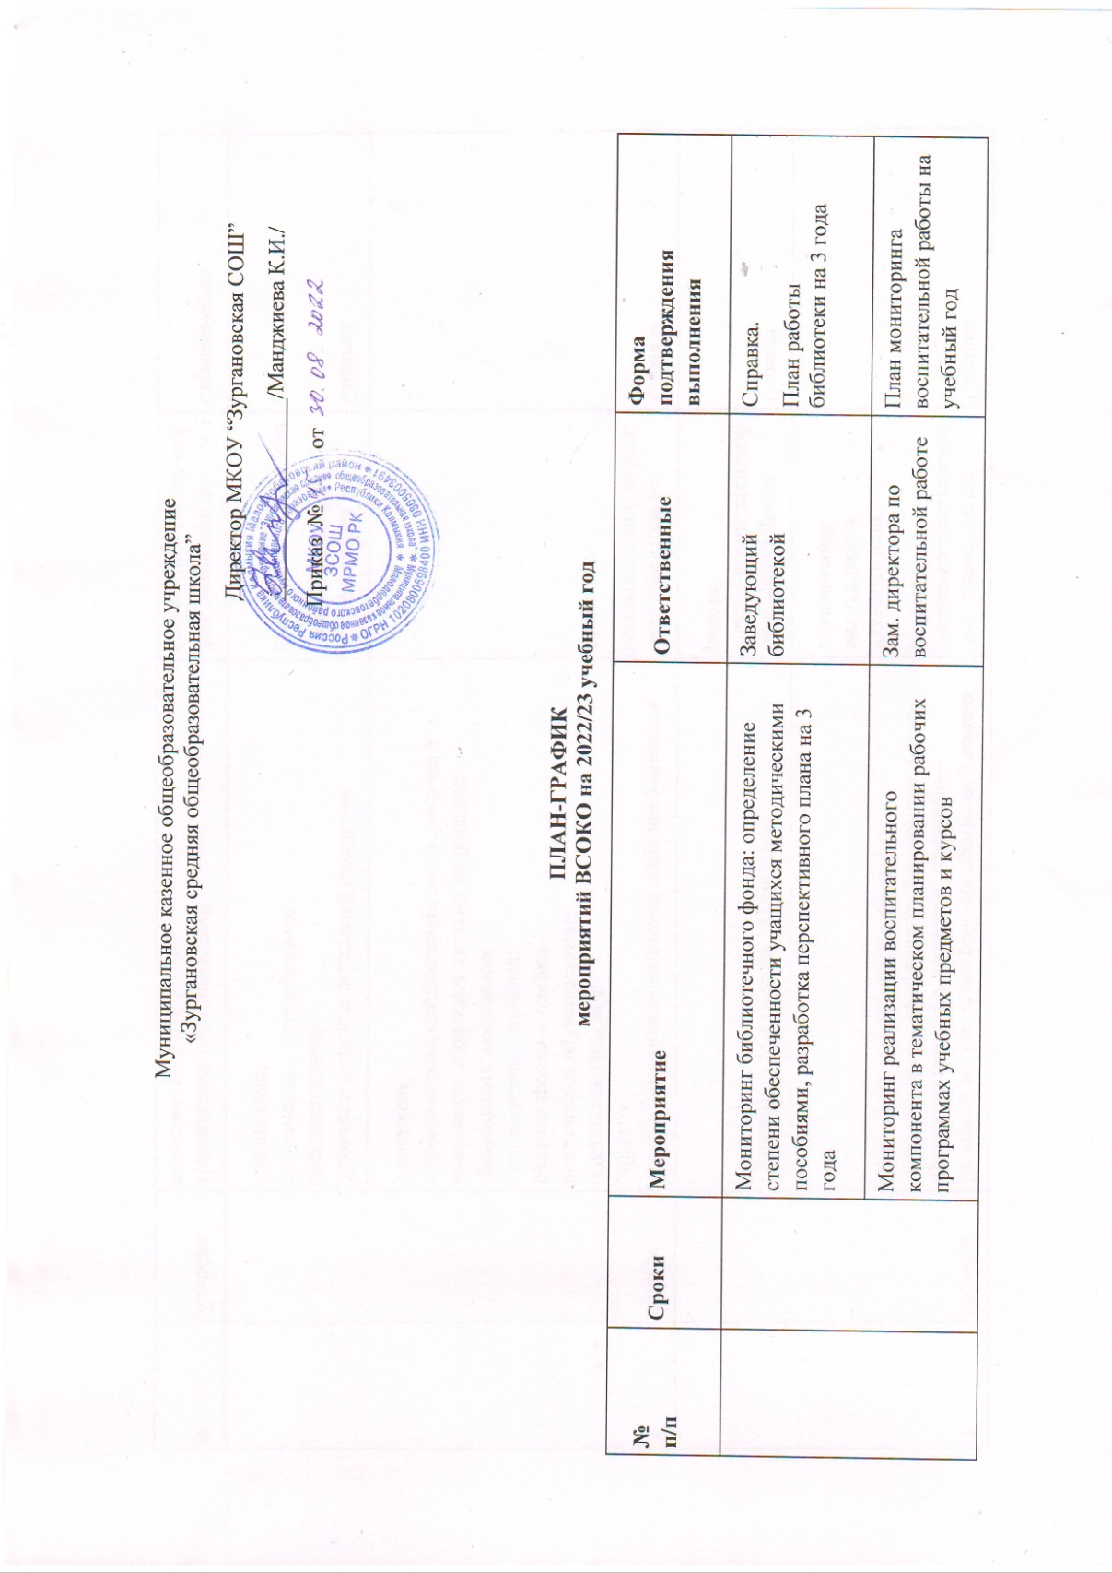

|  |  |  |  |  |
| --- | --- | --- | --- | --- |
| 2 | Октябрь | Контроль соответствия рабочих программ учебных предметов для 4, 6-8-х классов, календарно-тематического планирования требованиям ФГОС НОО, ООО и ООП НОО, ООП ООО | Зам. директора по учебно-воспитательной работе.  Руководители методических объединений | Справка |
| Проведение ВПР, оценка результатов | Зам. директора по учебно-воспитательной работе | Справка |
| 3 | Ноябрь | Оценка динамики показателей здоровья учащихся (общего показателя здоровья; показателей заболеваемости органов зрения и опорно- двигательного аппарата; травматизма; показателя количества пропусков занятий по болезни; эффективности оздоровления часто болеющих учащихся) | Зам. директора по воспитательной работе.  Медсестра | Справка |
| Удовлетворенность родителей качеством образовательных результатов – анкетирование, анализ анкет | Зам. директора по воспитательной работе.  Классныеруководители | Справка |
| 4 | Декабрь | Наблюдение за организацией развития метапредметных умений на занятиях урочной и внеурочной деятельности у учащихся 4,6-8-х классов.  Посещение уроков урочных и внеурочных занятий, проведение анализа | Зам. директора по учебно-воспитательной работе | Справка-отчет |
| Оценка показателей для проведения самообследования, заполнение табличной части отчета | Рабочая группа по подготовке отчета по самообследованию | Докладнаязаписка |
| Определение уровня владения учителями современных образовательных технологий и использование их в учебно-воспитательном процессе.  Изучение технологических карт, планов урочных и внеурочных занятий, их посещение | Зам. директора по учебно-воспитательной работе | Справка-отчет |
| Рубежный контроль уровня освоения ООП в части предметных результатов учащихся 4,6-8-х классов | Зам. директора по учебно-воспитательной работе | Справка |
| 5 | Январь | Определение уровня владения педагогами дополнительного образования современных образовательных технологий и использование их в учебно- воспитательном процессе.  Изучение планов урочных и внеурочных занятий, их посещение | Зам. директора по учебно-воспитательной работе.  Зам. директора по воспитательной работе | Справка |
| 6 | Февраль | Оценка состояния библиотечного фонда, наглядно-методических пособий | Заведующий библиотекой.  Зам. директора по учебно-воспитательной работе.  Зам. директора по административно- хозяйственной деятельности | Справка |
| 7 | Март | Контроль реализации/освоения рабочих программ учебных предметов в 4,6-8-х классах | Зам. директора по учебно-воспитательной работе.  Руководители методических объединений | Справка |
| Опрос учащихся и родителей об организации дополнительного образования: удовлетворенность, набор программ, актуальный запрос | Зам. директора по учебно-воспитательной работе | Справка |
| 8 | Апрель | Проведение ВПР и оценка результатов | Зам. директора по учебной работе | Докладнаязаписка |
| Опрос родителей об удовлетворенности качеством образования | Зам. директора по учебно-воспитательной работе.  Классныеруководители | Справка |
| Рубежный контроль уровня освоения ООП в части предметных и метапредметных результатов учащихся 6–7-х классов | Зам. директора по учебно-воспитательной работе | Справка |
| 9 | Май | Оценка выполнения программного материала ООП, программ дополнительного образования | Зам. директора по учебно-воспитательной работе | Справка |
| Оценка освоения ООП, программ дополнительного образования учащимися 4,6-8-х классов | Зам. директора по учебно-воспитательной работе | Справка |
| Оценка реализации мероприятий, предусмотренных календарным планом воспитательной работы | Зам. директора по учебно-воспитательной работе | Справка |
| Оценка динамики показателей здоровья учащихся (общего показателя здоровья; показателей заболеваемости органов зрения и опорно-двигательного аппарата; травматизма; показателя количества пропусков занятий по болезни; эффективности оздоровления часто болеющих учащихся) | Зам. директора по воспитательной работе.  Медсестра | Справка |
| 10 | Июнь | Анализ результатов ВПР и промежуточной аттестации по итогам учебного года | Зам. директора по учебно-воспитательной работе | Справка-отчет |
| Анализ выполнения рабочих программ и достижение планируемых результатов обучения | Зам. директора по учебно-воспитательной работе.  Руководители методических объединений | Справка |
| Оценка работы классных руководителей.  Анализ документации и электронных ресурсов, протоколов родительских собраний, собеседований, анкетирования | Зам. директора по учебно-воспитательной работе | Справка |
|  |  |  |  |  |